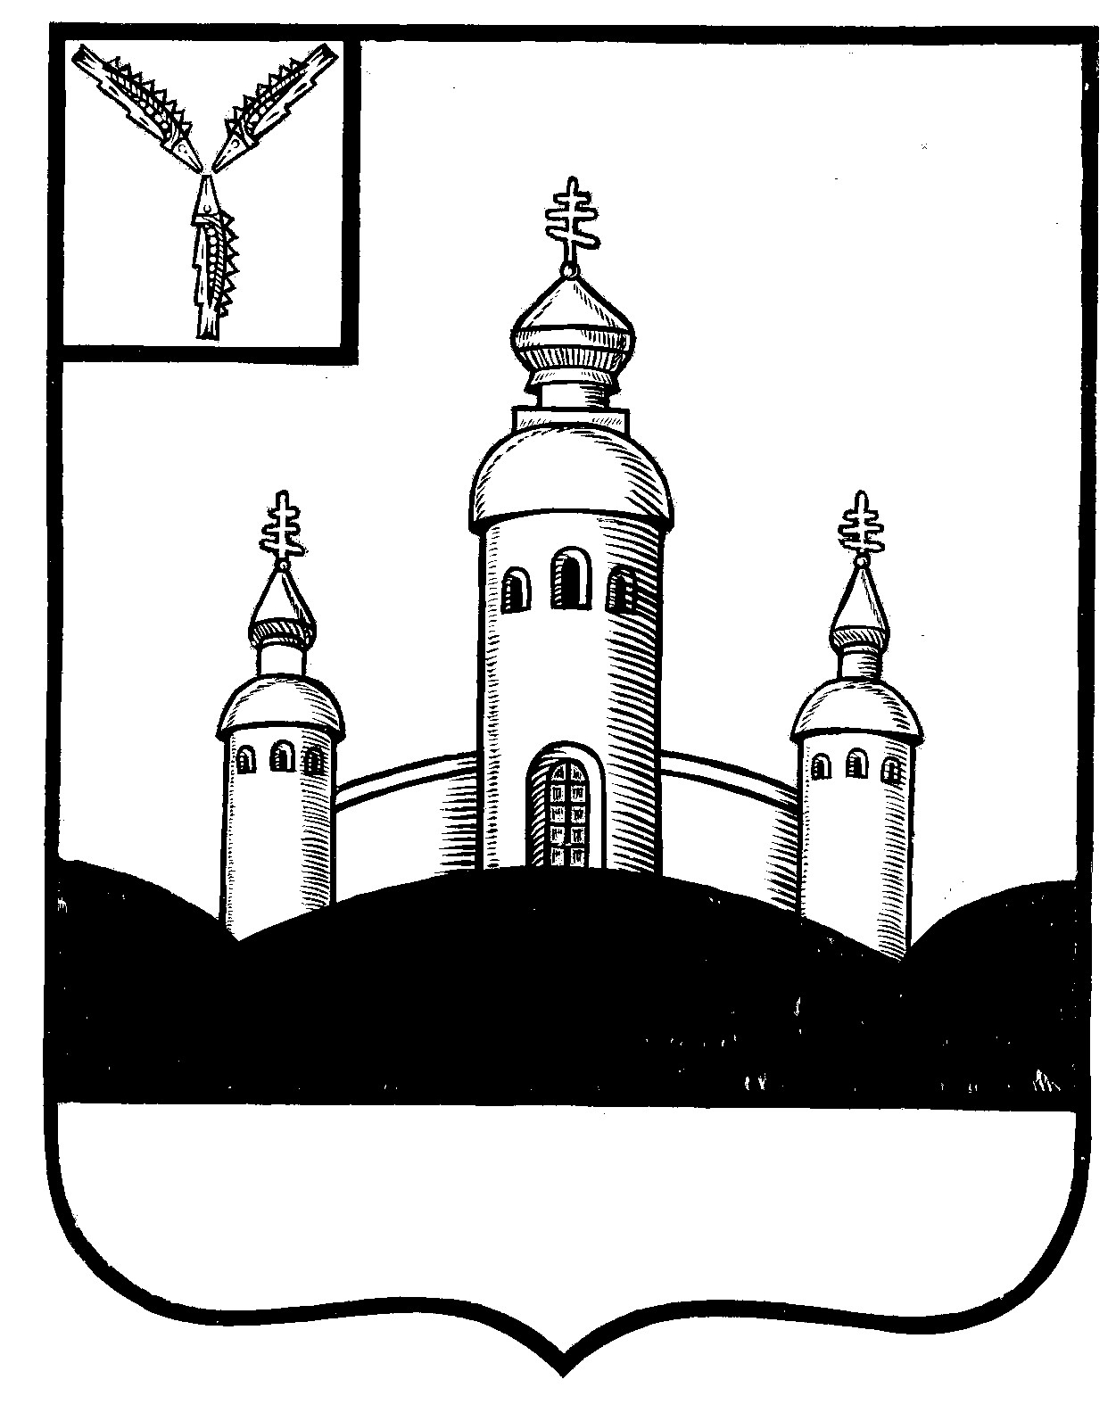
СОБРАНИЕ
ВОСКРЕСЕНСКОГО МУНИЦИПАЛЬНОГО РАЙОНА
САРАТОВСКОЙ ОБЛАСТИ

РЕШЕНИЕ

20 декабря 2021 года № 64

с. Воскресенское

О заключении Соглашений о приеме полномочий по решению вопросов местного значения Елшанского муниципального образования на 2022 год
Воскресенским муниципальным районом

Руководствуясь статьей 15 Федерального закона от 06 октября 2003 года № 131-ФЗ «Об общих принципах организации местного самоуправления в Российской Федерации», на основании решения Совета Елшанского муниципального образования Воскресенского муниципального района Саратовской области № 39 от 29.11.2021 года «О передаче отдельных полномочий по решению вопросов местного значения Елшанского муниципального образования на Воскресенский муниципальный район на 2022 год», в соответствии с Уставом Воскресенского муниципального района Саратовской области
Собрание Воскресенского муниципального района Саратовской области
РЕШИЛО:
- Администрации Воскресенского муниципального района принять полномочия по решению следующих вопросов местного значения Елшанского муниципального образования на 2022 год согласно приложению № 1.
- Заключить Соглашение с администрацией Елшанского муниципального образования о приеме - передаче на 2022 год полномочий, отнесенных к компетенции муниципальных образований.
- Подписание Соглашения поручить главе Воскресенского муниципального района.
- Настоящее решение вступает в силу со дня его принятия и распространяется на правоотношения, возникшие с 1 января 2022 года.
- Настоящее решение опубликовать в газете «Наша жизнь».

Председатель Собрания
Воскресенского МР И.В. Яськова

Приложение к решению
районного Собрания
№ 64 от 20.12.2021 года

Перечень вопросов местного значения, передаваемые по соглашению Елшанским муниципальным образованием на исполнение
Воскресенскому муниципальному району на 2022 год

1. Составление проекта бюджета поселения;
2. Создание условий для обеспечения жителей поселения услугами связи, общественного питания, торговли и бытового обслуживания;
3 Создание условий для организации досуга и обеспечения жителей поселения услугами организаций культуры;
4. Формирование архивных фондов поселения;
5. Содействие в развитии сельскохозяйственного производства, создание условий для развития малого и среднего предпринимательства.
6. Организация ритуальных услуг и содержание мест захоронения.

